**1. Integrar el siguiente texto en un archivo usando el editor de texto vi (también puede ser vim).**

**El término plagio se define en el Diccionario de la lengua española de la Real Academia Española como la acción de «copiar en lo sustancial obras ajenas, dándolas como propias». Desde el punto de vista legal es una infracción al derecho de autor acerca de una obra artística o intelectual de cualquier tipo, en la que se incurre cuando se presenta una obra ajena como propia u original.**

**Así pues, una persona comete plagio si copia o imita algo que no le pertenece y se hace pasar por el autor de ello sin su autorización. En el caso de documentos escritos, por ejemplo, se tipifica este delito cuando, sin uso de comillas o sin indicar explícitamente el origen, ni citar la fuente original de la información, se incluye una idea, un párrafo, una frase ajena, una fotografía o la obra completa.**

**Esto constituye específicamente una violación a la paternidad de la obra, considerada dentro del marco de los derechos morales.**

**2. Guardar y salir.** 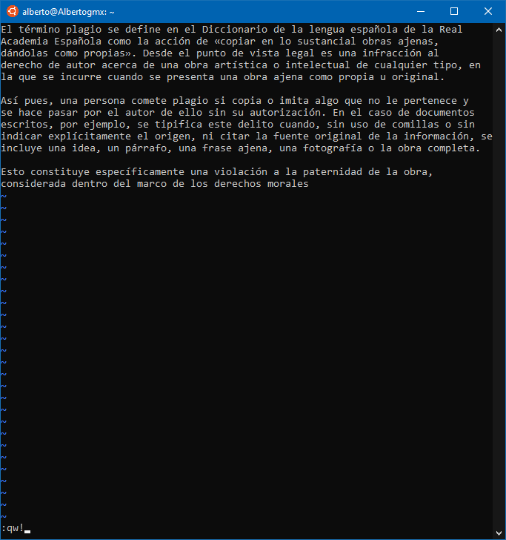

**3. Encuentre el número de veces que se repite la palabra obra (Use el comando de búsqueda de vi para encontrar la palabra y lleve la cuenta manualmente) en el archivo plagio.**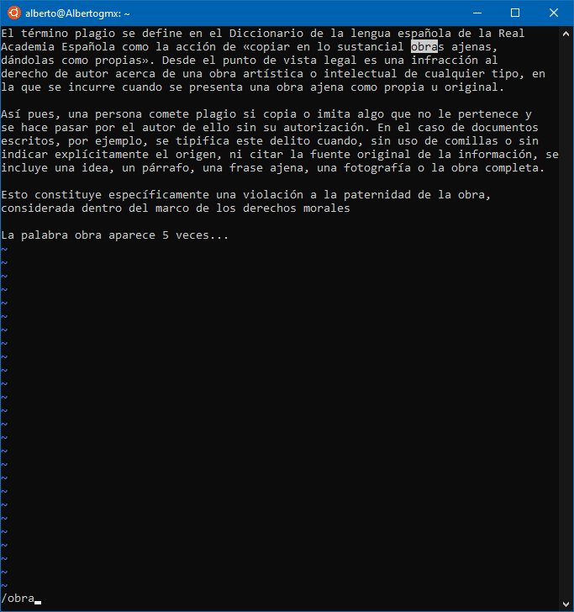

**4. Escriba al inicio su nombre en mayúsculas, en el archivo plagio.** 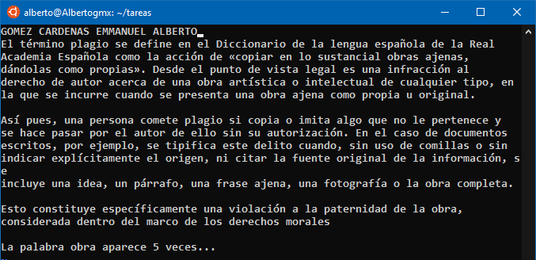

**5. Escriba al final su opinión acerca del plagio, en el archivo plagio.**